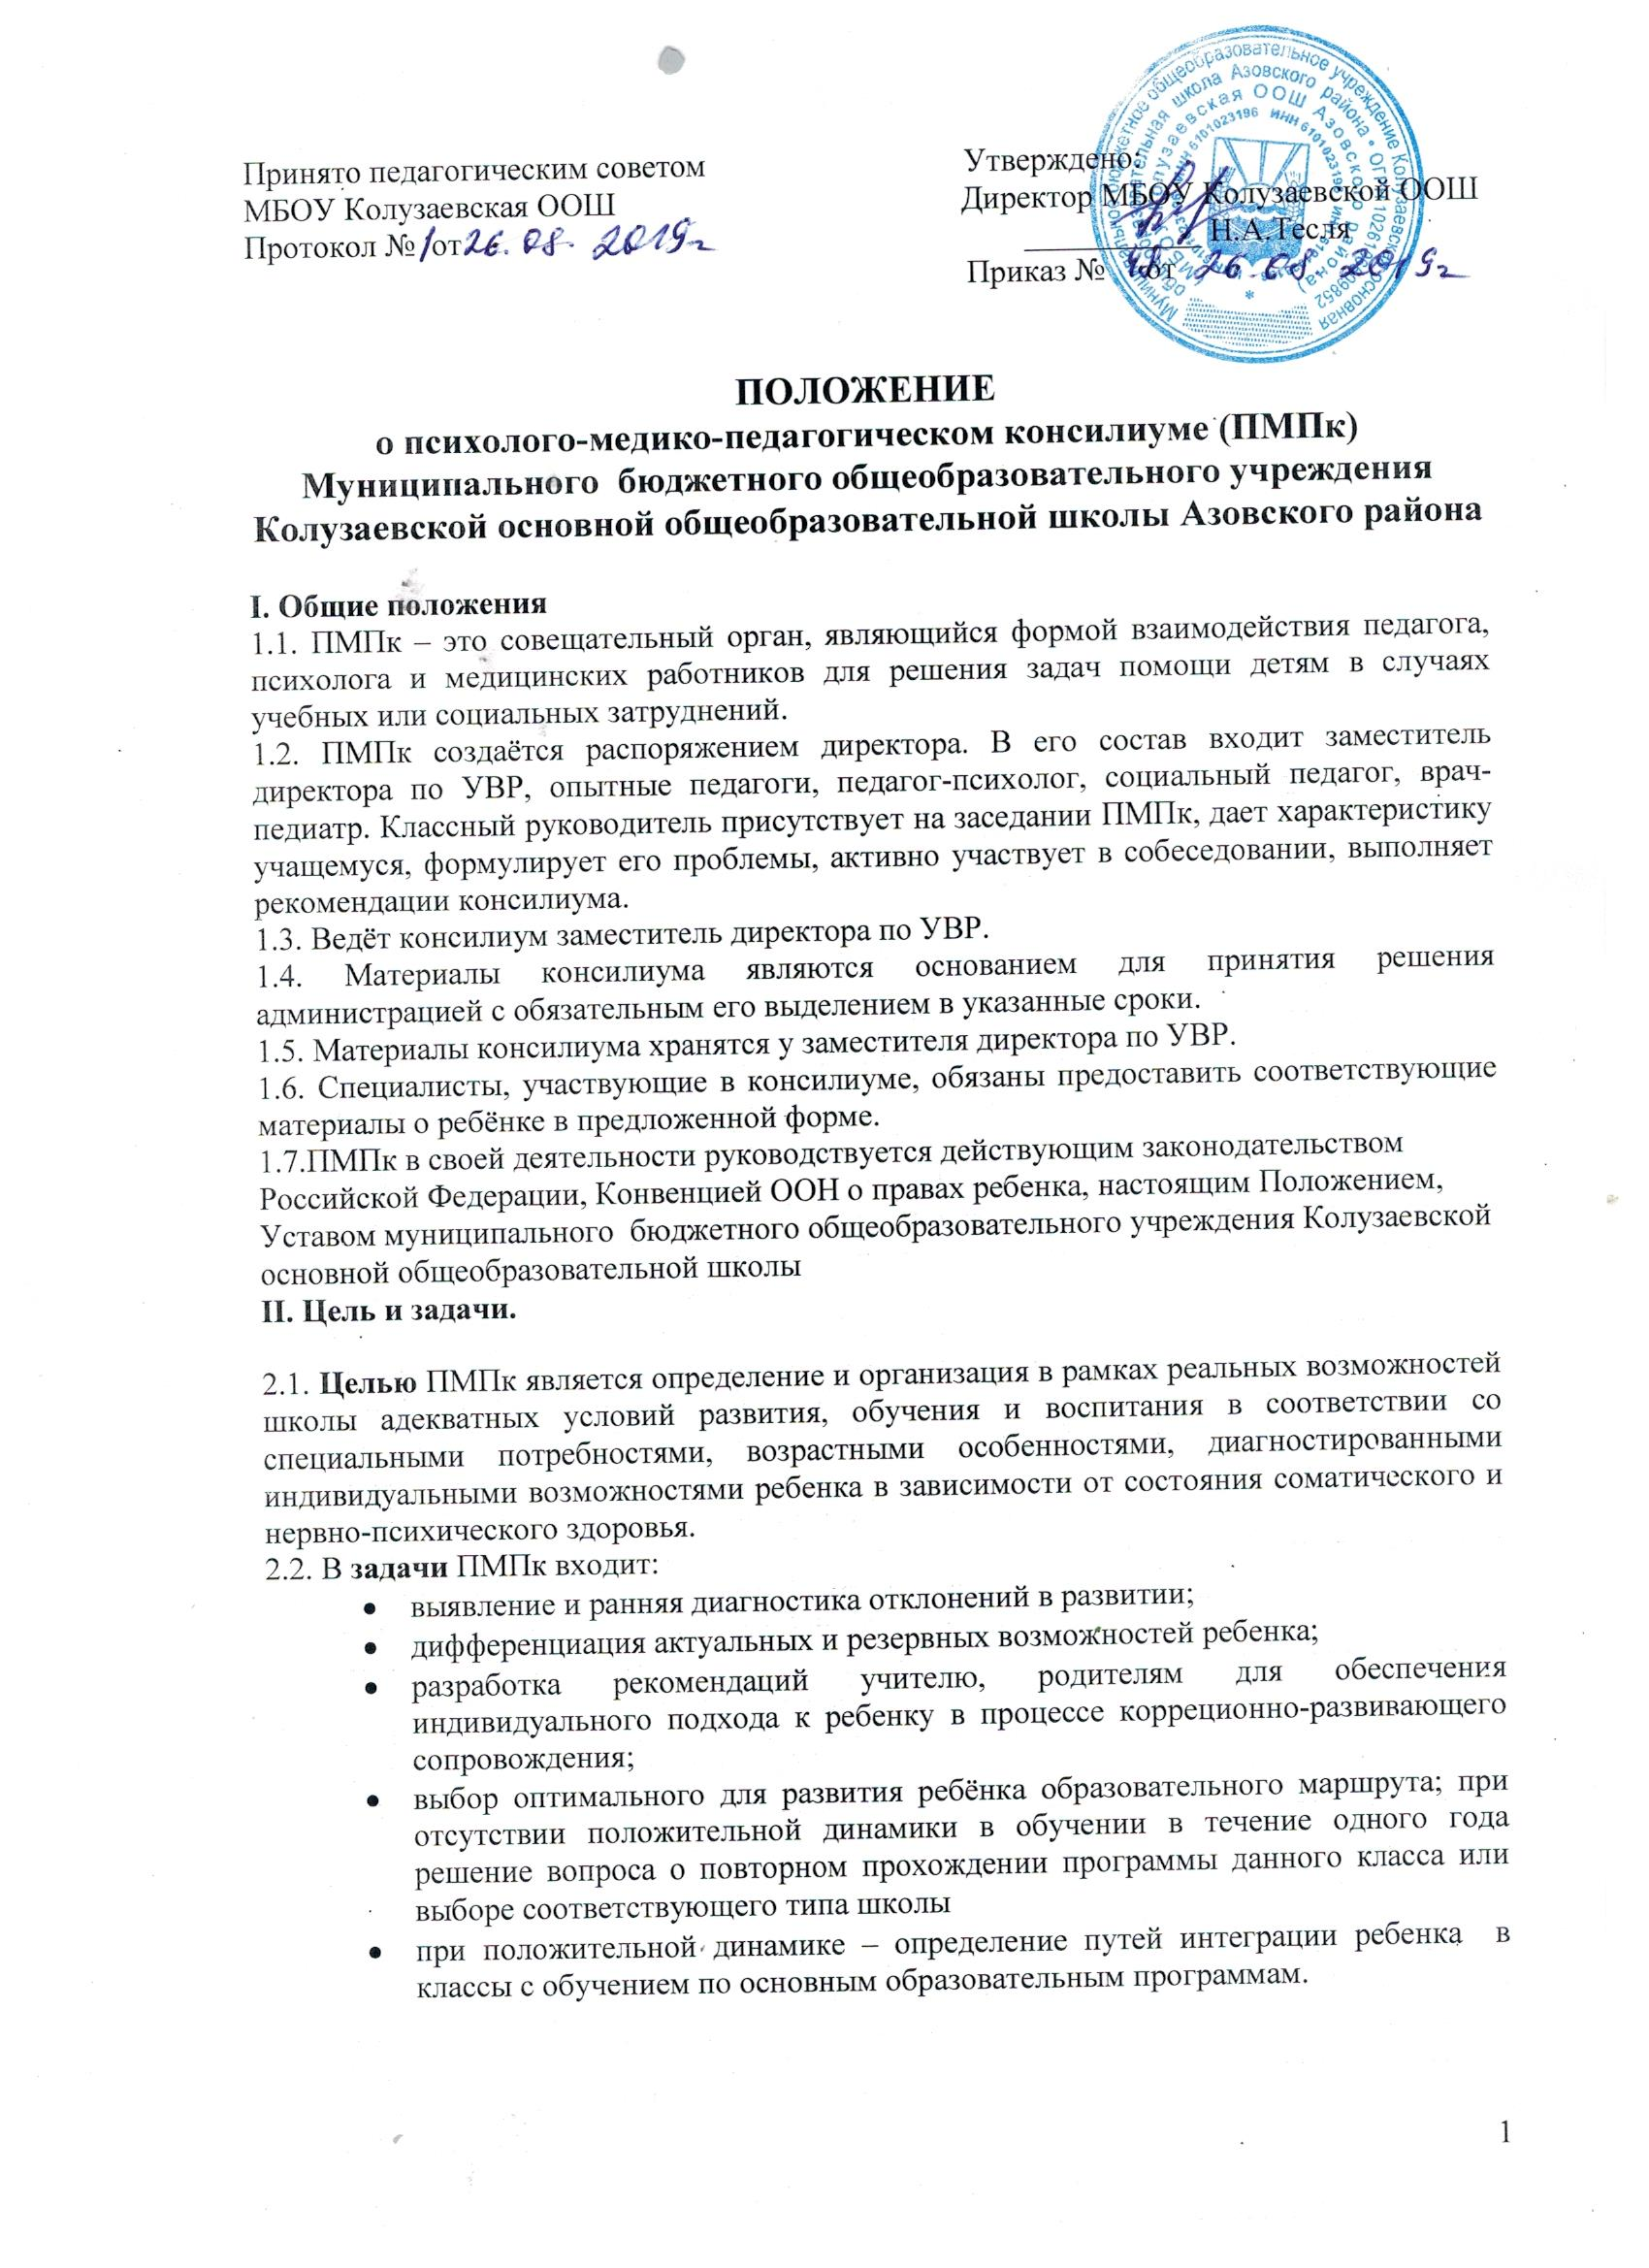
III. Организация деятельности психолого-медико-педагогического консилиума школы.
  - Обследование ребенка осуществляется по инициативе родителей (иных законных представителей) или учителей с согласия родителей. При несогласии родителей (иных законных представителей) проводится работа по формированию у них адекватного понимания проблемы, исходя из интересов ребенка.
  - Обследование ребенка осуществляется с учетом требований профессиональной этики. Специалисты ПМПк обязаны хранить профессиональную тайну, в том числе соблюдать конфиденциальность заключения.
  - Заседания проводятся один раз в четверть (кроме экстренных случаев). Сначала проходит подготовительный этап, сбор предварительных диагностических данных.
На заседании:
  - заслушивается характеристика учащегося, предлагаемая классным руководителем, в присутствии родителей.
  - проводится собеседование с родителями; цель: выяснить условия и характер семейного воспитания, позицию родителей, степень их авторитетности для ребенка.
  - приглашается ученик, происходит беседа с ним.
  - заключительная стадия:
- ставится педагогический диагноз, включающий в себя определение доминанты отклоняющегося развития и ее основные причины;
- выявляются положительные стороны личности, на которые можно опереться при выборе мер воспитательного воздействия;
- обсуждаются меры воздействия, вырабатываются рекомендации родителям, классному руководителю и другим участникам воспитательного процесса.
  - Контроль за выполнением рекомендаций осуществляется на педсоветах, совещаниях при директоре, заседаниях МО классных руководителей, методических объединениях учителей-предметников и т.д.
  - На заседании ПМПк коллегиально обсуждаются представления по результатам обследования ребенка каждым специалистом, составляется общее заключение. Перевод ребенка в другой класс, изменение формы обучения в рамках учреждения возможны только с согласия родителей (иных законных) представителей.
  - На основании решения администрации по материалам консилиума проводится дополнительная диагностическая и коррекционная работа с учащимися на базе школы детей с недостатками психического и физического развития, со школьной дезадаптацией и трудностями в обучении.
3.7. В школьном ПМПк ведётся следующая документация:
- журнал протоколов психолого-педагогических консилиумов;
- нормативные документы, регулирующие деятельность членов ПМПк (приказ о работе ПМПк, настоящее положение).

